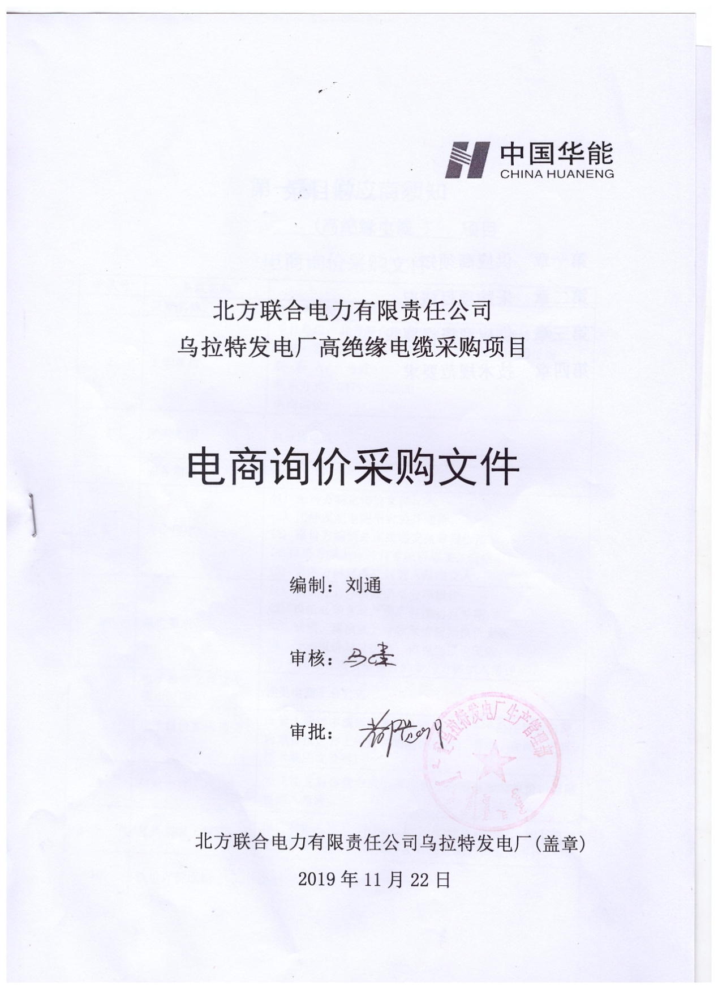

**总目录**

**第一章 供应商须知**

**第二章 采购项目概况**

**第三章 供应商资格要求**

**第四章 技术规范要求**

第一章 供应商须知

**(高绝缘电缆** ) 项目

电商询价采购文件

|  |  |  |
| --- | --- | --- |
| 条款号 | 条款名称 | 主要内容 |
| 1 | 采购名称 | 高绝缘电缆 |
| 2 | 采购单位 | 项目单位：北方联合电力有限责任公司乌拉特发电厂 |
| 地址：巴彦淖尔市乌拉特前旗乌拉山镇110国道南 |
| 联 系 人： 马健 |
| 联系方式：0478-3252920 |
| 电商询价： |
| 3 | 采购范围 | 高绝缘电缆 |
| 4 | 服务期限 | 1年 |
| 5 | 询价程序 | (1) 采购方制定询价文件； (2) 闭环发起电商平台公开询价；  (3) 报价方编制并在线递交盖章签字报价清单； (4)报价方须上传符合专项资格条款资格原件扫描件； (5) 采购方确定成交候选人及成交人。 |
| 6 | 报价要求 | (1) 报价方必须按照清单分项报价；  (2) 报价必须含运杂费，并注明有效期；  (3) 缺项、漏项或无分项报价视同报价无效；  (4) 分项报价与总价不一致视为报价无效；  (5)不满足专项资格条件的参与方将纳入考评； |
| 7 | 电子报价文件递交截止时间 | 详见电商平台公告 |
| 电子报价文件递交方式 | 报价人通过中国华能集团公司电子商务平台在规定日期内进行报价并上传要求的附件(报价、资格、业绩、证明、技术响应文件等) |
| 8 | 付款方式 | 无法接受后付款方式的供应商不得随意参与报价，否则将纳入考评。 |
| 9 | 交货期限（物资） | 报价方必须满足合同签订后30日到货(物资), 如不能满足严禁参与报价，否则终止合同并纳入供应商考评。 |
| 10 | 报价评价原则 | 经评审的最低价法 |
| 11 | 合同主要条款 | (1) 合同范围； (2) 合同价格； (3) 合同后付款；  (4) 服务期； (5) 其他内容 |

第二章 采购项目概况

本规范书适用于北方联合电力乌拉特发电厂高绝缘电缆采购项目，采购范围包括 DCEYHRP-3KV 1*4mm2 型号高绝缘电缆

第三章 供应商资格要求

**一、通用条款**

1.报价人必须具有中华人民共和国独立企业法人资格；

2.具有良好的银行资信和商业信誉，未处于财产被接管、冻结、破产状态，未处于有关禁止经营的行政处罚期间；

3.单位负责人为同一人或者存在控股、管理关系的不同单位，不得同时参加此次报价；

4.不得处于内蒙古自治区行政区域内有关禁止经营的行政处罚期间内。

**二、专用条款**

仅限通过华能集团2019-2021年度资格预审的供应商参与报价，并上传华能集团《资格预审合格通知书》，无资格随意报价将纳入考核。

第四章 技术规范要求

**一、物资类**

（一）、设备需求一览表

|  |  |  |  |  |  |  |  |  |  |  |
| --- | --- | --- | --- | --- | --- | --- | --- | --- | --- | --- |
| 序号 | 物料编码 | 物料描述 | 技术参数 | 数量 | 单位 | 报价方 | | 交货时间 | 交货地点 | 备注 |
| **含税报单价** | **含税报总价** |
| 1 | 2020303342 | 高绝缘电缆 | DCEYHRP-3KV 1*4mm2 （直流电缆，铠装带屏蔽） | 2000 | 米 |  |  | 合同签订30天内 | 乌拉特发电厂 |  |

（二）、技术性能

一、电缆型号规格结构

型号规格DCEYHRP-3KV 1*4mm2结构;优质纯铜导体,绝缘采用合成耐高压新型材料,铜丝编织屏蔽,铠装,护套使用阻燃合成高性能新型材料,电缆具有阻燃防老化,耐高压使用寿命长等特点。

二、产品特点及用途

本产品适用于交流额定电压3KV动力装置及电力线路中传输用,高绝缘电缆具有卓越的耐热机械性能,优异的电气性能和耐化学腐蚀性能等优点,因此广泛应用于电力、石化、冶金等企业。

三、产品执行标准

Q/HHTZHO07.5标准

阻燃特性试验执行GB12666-90标准

四、使用特性

额定电压3KV

导体最高工作温度90℃

敷设时允许弯曲半径不小于电缆外径15倍

五、主要技术指标

1.成品电缆导体(R类)直流电阻(符合GB3956规定),

2.工频电压试验:

UO为3.6KV及以下电

缆: 2.5U0+2KV/5min不击穿

3.局部放电试验:

UO为1.8KV及以上和18KV及以下时1.5U0放电量不大于20pc;

（三）、技术服务和质保期服务要求

1.卖方严格按照本规范书要求，提供符合现行使用的国家有关标准和原部颁标准,质量合格的产品。

2.卖方对所供高绝缘电缆制造过程要严格控制保证质量，保证所供产品决不带缺陷出厂，在安装和调试过程中，出现质量问题，先处理问题，再分清责任，一切以满足现场实际需要为准则。

3.卖方保证所提供高绝缘电缆符合技术规范书提出的要求。卖方如有其他不能满足规范书的要求不论大小都需书面说明。

4.质保期为1年，在质保期内发生质量问题由卖方负责免费处理，并负责赔偿需方由此造成的损失。质保期重新算起。